# SISTEMA DE INFORMACION DE GESTIÓN DE APIPE

# SIGA

**Manual de instrucciones**

**Pantalla Telefonistas**

# SoftPhone

## Ingreso al sistema

Como primer paso deberá loguearse al sistema, con su usuario, contraseña y el sistema que va a utilizar; Telefonista u Operador.

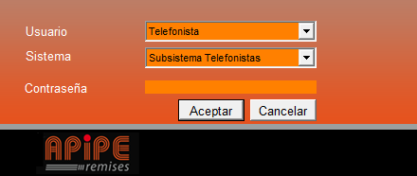

## sistema de atención telefónica

Para atender un llamado entrante debe presionar la tecla F1,

* si el cliente ya está almacenado y la dirección en el sistema es la correcta solo debe presionar ENTER sobre la dirección para Generar el Pedido.
* Si la dirección es la correcta pero se debe modificar algún dato de la misma, debe posicionarse sobre la dirección en cuestión, hacer click derecho para ver las opciones y elegir Modificar Domicilio. Se abrirá la ventana para modificar el domicilio, introduzca los cambios necesarios y guarde, ahora sí, genere el pedido.
* Si debe agregar una nueva dirección con click derecho elija, Nuevo Domicilio, complete los datos del domicilio; guarde y genere el pedido.
* En cualquiera de los casos anteriores si debe agregar una observación o comentario al pedido; escríbala en el campo observaciones y luego genere el pedido.
* Si el pedido es un pedido diferido, haga click derecho sobre el domicilio y seleccione, Pedido Diferido, ingrese la fecha y hora del pedido y haga click en Pedido Diferido para generar.
* Si el cliente no está agendado aún en el sistema, se le abrirá una ventana en la que podrá completar los datos del domicilio del pedido y además agregar los datos del cliente.
* Si la llamada proviene de un número privado, el sistema siempre le abrirá la ventana para la generación de un nuevo domicilio; pero en este caso, los datos del cliente deberán agregarlo como observación del pedido.

## Pantalla

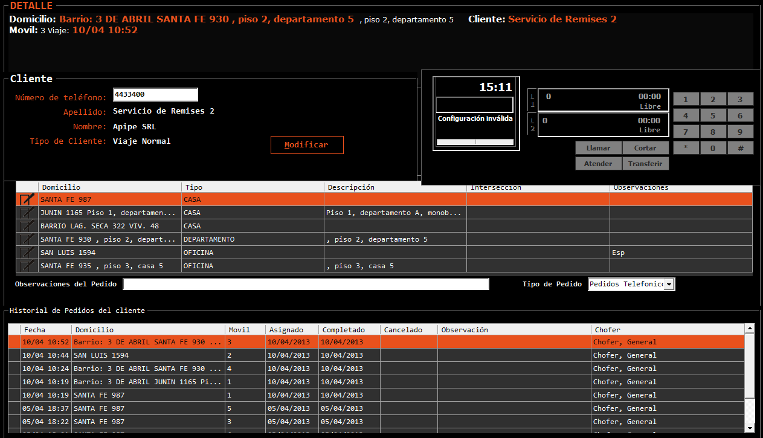

## Opciones del click derecho sobre un domicilio

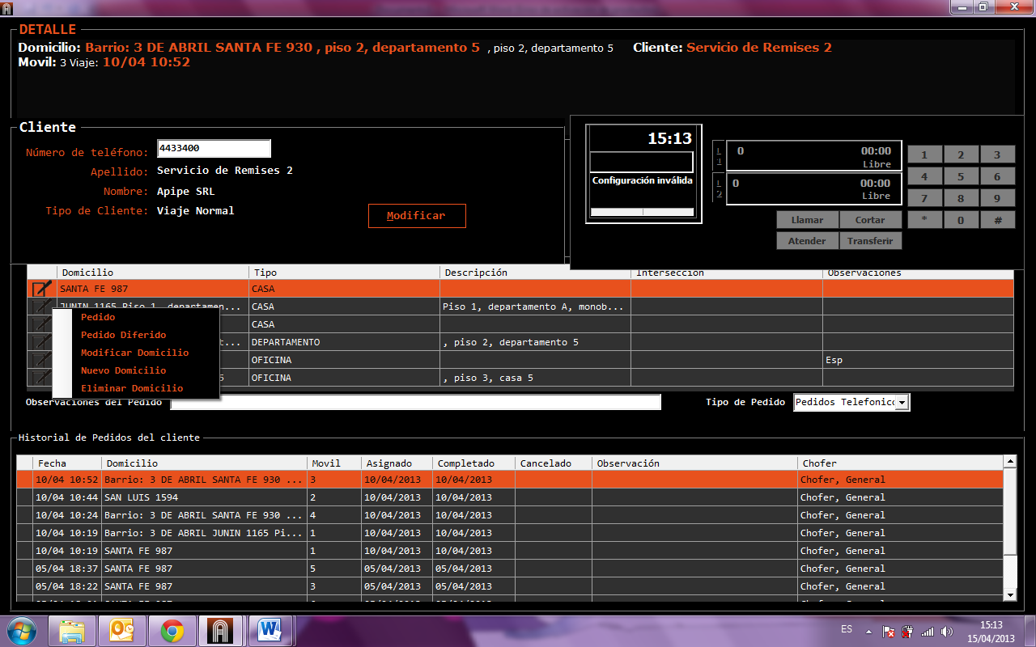

Haciendo click derecho sobre un pedido en particular usted puede:

* Pedido: Se genera un pedido asociado al domicilio seleccionado para despacho inmediato.
* Pedido Diferido: Se despliega un formulario en el cual se puede seleccionar la fecha y hora al pedido asociado al domicilio seleccionado. El pedido se despliega a los operadores 15 minutos antes de la fecha y hora seleccionada.
* Modificar Domicilio: Se despliega un formulario en el cual se muestran los datos del domicilio seleccionado con la posibilidad de poder modificarlos.
* Nuevo Domicilio: Se despliega un formulario en el cual se ingresa un nuevo domicilio asociado al cliente que está siendo atendido en ese momento.
* Eliminar Domicilio: Se elimina el domicilio del cliente.

## Modificaciones de pedidos

En la parte inferior de la pantalla, verá un historial de los pedidos realizados por el cliente con el que está comunicado en este momento. Haciendo click derecho sobre un pedido en particular usted puede:

* Ingresar un reclamo por tardanza: Se genera automáticamente un reclamo de tardanza asociado al pedido seleccionado y se informa al operador correspondiente.
* Ingresar otro tipo de reclamo: Se despliega un formulario en donde se puede ingresar un reclamo de otro tipo (Tardanza, Objeto perdido, Mal cobrado, Mal Trato, Otro), con la posibilidad de ingresar texto describiendo el reclamo. Se puede realizar un seguimiento del mismo, agregando nueva información posteriormente, y luego se puede cerrar el reclamo dando una respuesta del mismo.
* Cancelar el pedido: Se cancela el pedido seleccionado. Se informa al operador en el caso que el pedido haya sido tomado anteriormente por el operador.
* Modificar si es un pedido diferido: Permite modificar la fecha de un pedido diferido.
* Agregar/Modificar Observaciones: Permite agregar o modificar las observaciones de un pedido.

Es importante antes de realizar cualquiera de estas opciones, controlar la fecha y hora de cada pedido de la tabla para elegir correctamente el que desee modificar.